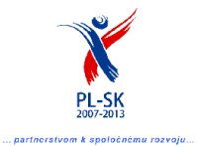

Program konferencie
„„Štruktúra základom úspechu- organizačná adaptácia v Karpatskom Euroregióne“, číslo projektu : PL-SK/PO/IPP/I/091

Termín 16.12.2010
Miesto: Priestory KESS, Duchnovičovo námestie č.1, Prešov
Čas : 9.00 hod až 15.00 hod.

- Otvorenie privítanie hostí,
- Prezentácia stratégie KESS Ing. Jozef Polačko,
- Stratégia spolupráce KESS a SEKSP Mgr. Dawid Lasek,
- Karpatské konzorcium ako medziregionálna štruktúra spolupráce pre realizáciu Karpatského Horizontu 2020 Mgr. Dawid Lasek,
- Podpísanie „Deklarácie o vstupe do Karpatského konzorcia“.
- Záver
- Obed - formou recepcie

Zahraniční partneri projektu:
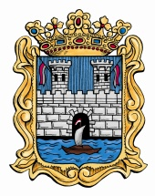

Powiat rzeszowski Miasto Jaroslaw

Ing. Jozef Polačko
predseda

Projekt spolufinancovaný Európskou úniou z Európskeho fondu regionálneho
rozvoja v rámci Programu cezhraničnej spolupráce Poľsko – Slovenská republika 2007-2013.

